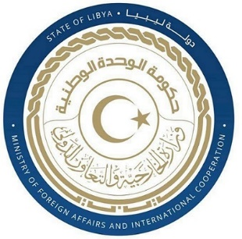
كلمة وفد دولة ليبيا أمام الفريق العامل المعني بعملية الاستعراض الدوري الشامل خلال الدورة الحادي والاربعون
جمهورية بولندا
الاثنين الموافق 15/11/2022

شكرا السيد الرئيس ،
يرحب وفد بلادي بوفد جمهورية بولندا الموقر ويثمن على الجهود المبذولة في إعداد هذا التقرير المقدم خلال عملية الاستعراض وعلى الخطوات الفاعلة التي اتخذتها في التحسين من أداء النظام القضائي والاهتمام بقطاع الصحة رغم التحديات التي تواجهها من جراء الأثار الناجمة من تفشي جائحة كوفيد التاسع عشر.
وفي ذات السياق يوصي وفد بلادي بالآتي:-
- مضاعفة جهودها لمكافحة جميع أشكال التمييز في شتى مجالات الحياة لاسيما الممارسة ضد الاطفال والنساء.
- ضرورة اتخاذ جميع التدابير اللازمة لمكافحة خطاب الكراهية والعنصرية والتحريض على العنف.
وفي الختام نتمنى لوفد جمهورية بولندا النجاح والتوفيق في هذا الاستعراض.

شكرا السيد الرئيس

